

**小一**

**2022/2/8**

主题一《亲亲热热一家人》

”

** 01 来园情况 **

1. **来园人数**：今日来园幼儿23位小朋友，3位小朋友还在老家没回来。

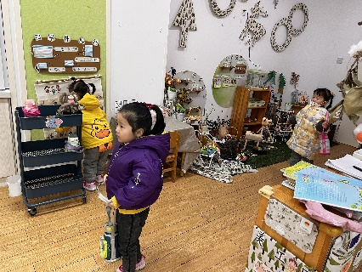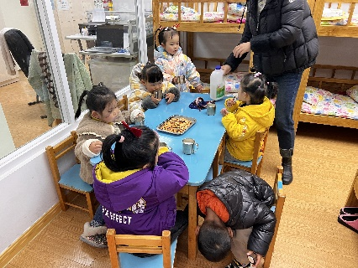

桌面建构：刘佩琦、杨昊、李沐妍三位小朋友在用聪明棒搭建小房子。

科探区：武依朵和吴予希两位小朋友在玩吸铁石发现可以用一块磁铁推动另一块磁铁向前移动。

益智区：孙浩燃、张浩川两位小朋友在玩动物拼图。

娃娃家：许择迅小朋友在烧饭，丁啸、王锦琰小朋友把菜放到锅里，杨赟小朋友去拿蔬菜。

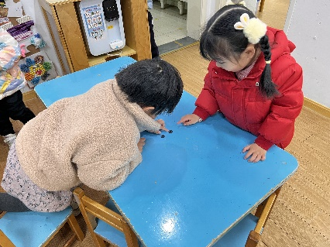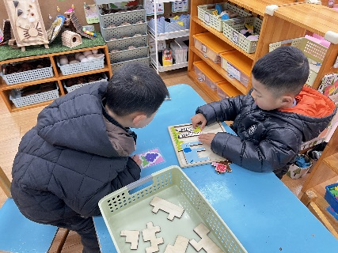

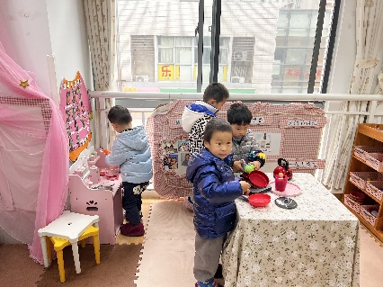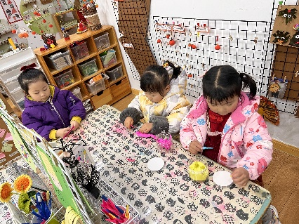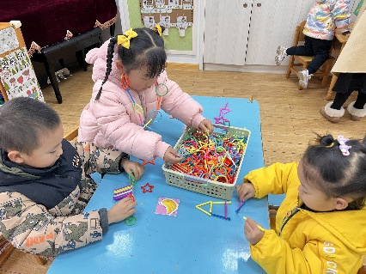

《漂亮的烟花》烟花颜色绚丽多姿，给人喜庆热闹的感觉，烟花如花、雨点、太阳一样，从中心往外放射延伸。本次活动主要引导幼儿在观察欣赏烟花特征的基础上用以中心往外画放射性花纹的方式表现烟花，让幼儿进一步感受烟花的漂亮，体验节日的喜庆，同时激发幼儿的作画兴趣。

小班幼儿在上学期绘画《雪花》中已经有了从中心往外画放射性线条的经验，但是在落笔的过程中比较轻，手部控制还不到位，对于颜色艳丽的物体比较感兴趣，能通过鲜艳的色彩感受是热闹的、快乐的等情绪体验。

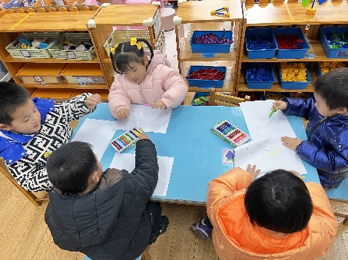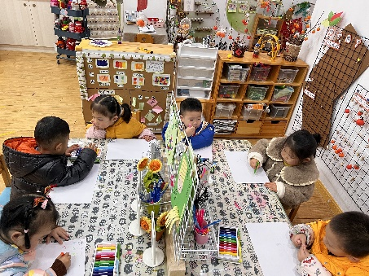

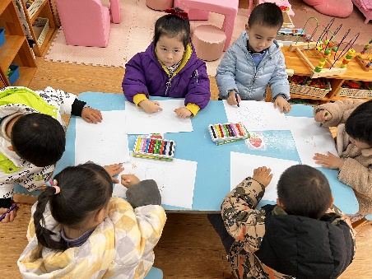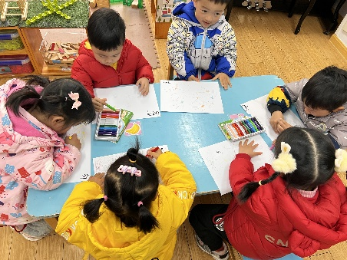

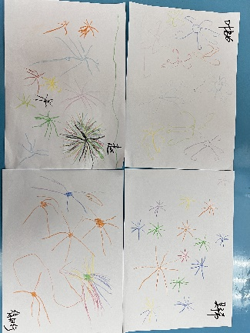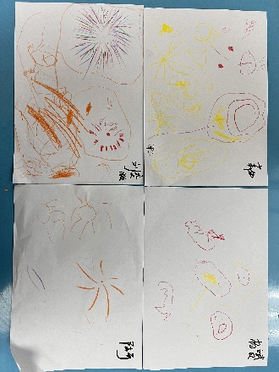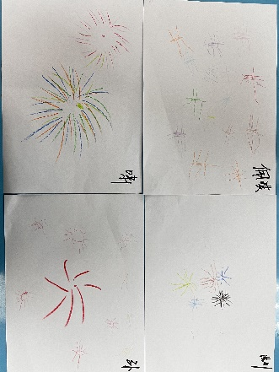**作品欣赏：**

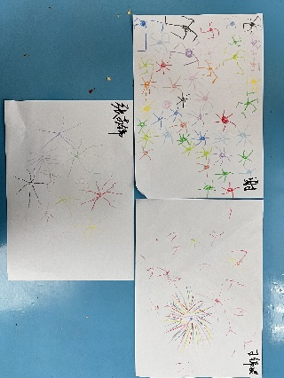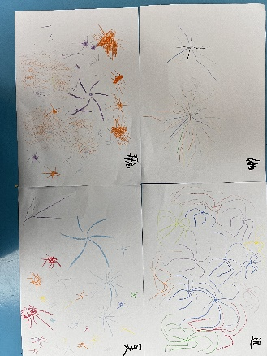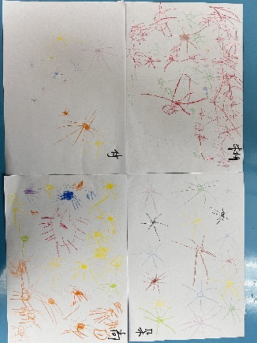

**mmexport1590938236088mmexport1590938236088**

**04生活活动**

**午饭情况**

今天吃得是扬州炒饭、白萝卜肉片汤，水果：苹果。